Modelo entidad relación de caso

Daniel Alberto Santa Gutiérrez

Análisis y desarrollo de software

Ficha No. 3186708



Instructor

Javier Humberto Torrecilla Quintero

3 de febrero del 2025

Introducción
El Modelo Entidad–Relación (MER) es una herramienta fundamental en el diseño de bases de datos, ya que permite representar de manera gráfica y estructurada la información de un sistema antes de su implementación. A través de este modelo se identifican las entidades que intervienen en el caso de estudio, sus atributos y las relaciones que existen entre ellas, facilitando la comprensión del funcionamiento del sistema y la organización de los datos.
En el presente caso, el Modelo Entidad–Relación se utiliza como un medio para analizar los requerimientos del sistema y traducirlos en una estructura lógica clara y coherente. Este proceso ayuda a detectar posibles inconsistencias, redundancias o ausencias de información, asegurando que la base de datos responda de manera adecuada a las necesidades planteadas y sirva como base sólida para su posterior desarrollo.

Modelo relacional (SQL)

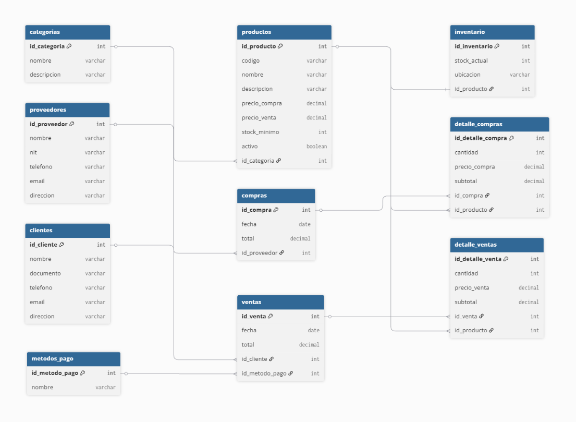
Código fuente
Table categorias {
id_categoria int [pk]
nombre varchar
descripcion varchar
}

Table productos {
id_producto int [pk]
codigo varchar
nombre varchar
descripcion varchar
precio_compra decimal
precio_venta decimal
stock_minimo int
activo boolean
id_categoria int [ref: > categorias.id_categoria]
}

Table inventario {
id_inventario int [pk]
stock_actual int
ubicacion varchar
id_producto int [ref: - productos.id_producto]
}

Table proveedores {
id_proveedor int [pk]
nombre varchar
nit varchar
telefono varchar
email varchar
direccion varchar
}

Table clientes {
id_cliente int [pk]
nombre varchar
documento varchar
telefono varchar
email varchar
direccion varchar
}

Table compras {
id_compra int [pk]
fecha date
total decimal
id_proveedor int [ref: > proveedores.id_proveedor]
}

Table detalle_compras {
id_detalle_compra int [pk]
cantidad int
precio_compra decimal
subtotal decimal
id_compra int [ref: > compras.id_compra]
id_producto int [ref: > productos.id_producto]
}

Table metodos_pago {
id_metodo_pago int [pk]
nombre varchar
}

Table ventas {
id_venta int [pk]
fecha date
total decimal
id_cliente int [ref: > clientes.id_cliente]
id_metodo_pago int [ref: > metodos_pago.id_metodo_pago]
}

Table detalle_ventas {
id_detalle_venta int [pk]
cantidad int
precio_venta decimal
subtotal decimal
id_venta int [ref: > ventas.id_venta]
id_producto int [ref: > productos.id_producto]
}

Conclusiones
El desarrollo del Modelo Entidad–Relación para el caso analizado permitió identificar de forma clara las entidades principales del sistema, así como sus atributos y las relaciones existentes entre ellas. Esto facilitó una mejor comprensión del flujo de información y de cómo interactúan los diferentes elementos del sistema.
Además, el MER demostró ser una herramienta clave para organizar la información de manera lógica y estructurada, reduciendo la posibilidad de errores en etapas posteriores del diseño de la base de datos. Gracias a este modelo, es posible contar con una visión global del sistema, lo que contribuye a una implementación más eficiente, escalable y acorde con los requerimientos establecidos.
Finalmente, se concluye que el uso adecuado del Modelo Entidad–Relación no solo mejora la calidad del diseño de la base de datos, sino que también optimiza el proceso de análisis y documentación del sistema, convirtiéndose en un paso esencial dentro del desarrollo de soluciones informáticas.

